PRÁCTICA MME – UD04-05- Operacións cun sistema RAID
Nº DE GRUPO | FUNCIÓNS | Apelidos, Nome. Sinatura
 | Coordinador/a:
 | Limpeza:
 | Documentación:

RECORDATORIO
- Tes que cumprir as normas do taller e realizar as tarefas de maneira segura.
- Para a realización desta práctica tes que aplicar o protocolo ESD (pulseira antiestática, alfombra antiestática, ...)

Protocolo para trocar as configuracións da caixa RAID.

- Apaga a caixa RAID. Configura tódolos “interruptores DIP” cara arriba (modo PM/Normal/Clear-RAID)...
- Mantén presionado o botón “SET” e mentras o tes pulsado presiona lixeiramente o botón de “ON”, cando se acende sonará un primeiro PITIDO . MANTÉN PRESIONADO o botón “SET” ate que se escoite o segundo pitido.
- Apaga a carcasa.
- Configura os interruptores DIP co patrón desexado para a configuración RAID.
- Presiona o botón de acendido
- Mantén presionado o botón “SET” e mentras o tes pulsado presiona lixeiramente o botón de “ON”, cando se acende sonará un primeiro PITIDO . Agarda polo segundo PITIDO DE IGUAL MANEIRA QUE NO PASO 2.
RESUMO DAS TAREFAS

A) Que é a caixa RAID Yottamaster ? 1
B) Inventario do equipo Yottamaster e discos duros entregados. 3
C) Configuración inicial da caixa de discos (Non RAID) 3
C.1 – Verifica o contido do disco SSD na caixa de 2,5” 4
C.2 – Verifica o contido do disco HDD na estación de clonación. 4
C.3 – Verifica o contido do disco SSD na estación de clonación. 4
C. 4 – Configura os discos como JBOD 4
C. 5 – Restauración a configuración de fábrica. 4
D) Configuración RAID-0 5

A) Que é a caixa RAID Yottamaster ?
Material:  - Kit Caixa Yottamaster.  - 2 discos SSD  - 2 discos HDD.  - Manual da caixa RAID. |  |  |  |  | Obxectivos:  - Coñecer as características dun sistema RAID.
- Que é un sistema RAID?
- Cantas bahías dispón a caixa? Pulsa na porta da caixa para verificalo. |  |  |  |  |  |  | 4
- Que tipos de disco permite conectar a caixa RAID? |  |  |  |  |  |  | SATA de 2,5” e 3,5”
- As bahías atópanse enumeradas. Fai un esquema indicando cal é a primeira e a seguintes. .
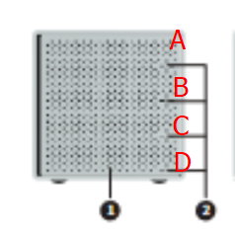 | A
 | B
 | C
 | D
- Explica cal será o mecanismo para fixar un disco de 2,5? Realiza un debuxo e sinala os elementos clave.
- Explica cal será o mecanismo para fixar un disco de 3,5? Realiza un debuxo e sinala os elementos clave.
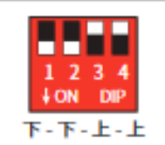
- Identifica e describe que son os elementos indicados cos número 1 e 2
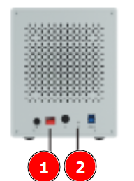 | 1)
 | 2)
- Que versión do porto USB soporta?
- Que tipo de conector ten nos extremos o cable de datos?
- Cales son os sistemas RAID soportados pola caixa?
- Para cada un dos casos indica que configuración RAID ten o dispositivo.
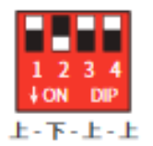 |  | RAID-5 |  |  |  |  |  | RAID-10
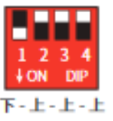 |  | RAID-3 |  |  |  |  | 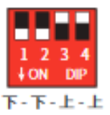 | RAID-1
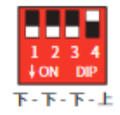 |  | RAID-0 |  |  |  |  | 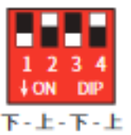 | JBOD
- Se temos 4 discos duros de 1 TB cal será o tamaño final dos seguintes sistemas RAID?
Tipo de RAID |  | Capacidade |  |  |  | Discos con tolerancia a fallo? |  | Vantaxes?
RAID-0 |  | 4 TB |  |  |  | 0
RAID-1 |  | 1 TB |  |  |  | 3
RAID-5 |  | 3 TB |  |  |  | 1
RAID-10 |  | 2 TB |  |  |  | 1
JBOD |  | 4 TB |  |  |  | 0

B) Inventario do equipo Yottamaster e discos duros entregados.
Verifica que no kit Yottamaster entregado tes o seguinte material, se existe algunha anomalía faino constar e notifica ao docente.
- Caixa RAID  - Transformador de corrente.  - Diferentes bolsas de embalaxe dos dispositivos.  - Manual de usuario (dous documentos) |  | - Cable de alimentación.  - 1 bolsa con 16 parafusos para disco de 3,5”  - 1 bolsa con 16 parafusos para disco de 2,5”  - Cable USB 3.0 con bocas A e B
Anomalías:
Disco duro 1 |  | Disco duro 2
Marca / Modelo: |  | Marca / Modelo:
Capacidade: |  | Capacidade:
Tipo: |  | Tipo:
Identificador: |  | Identificador:
Disco duro 3 |  | Disco duro 4
Marca / Modelo: |  | Marca / Modelo:
Capacidade: |  | Capacidade:
Tipo: |  | Tipo:
Identificador: |  | Identificador:

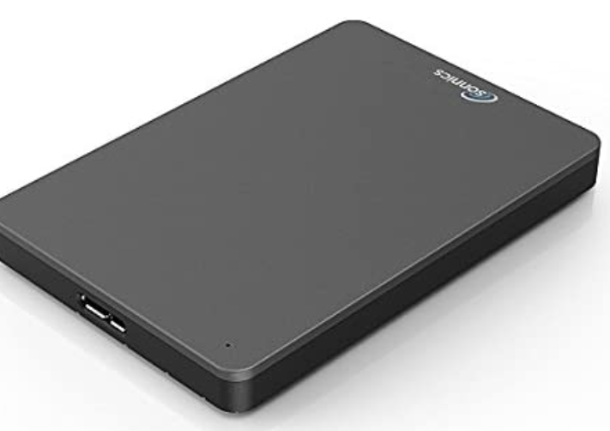
C) Configuración inicial da caixa de discos (Non RAID)
Material:  - Caixa RAID  - Discos: 1 disco SSD e 1 disco HDD  - Caixa de disco de 2,5”  - Estación de clonación.  - Un clip. | 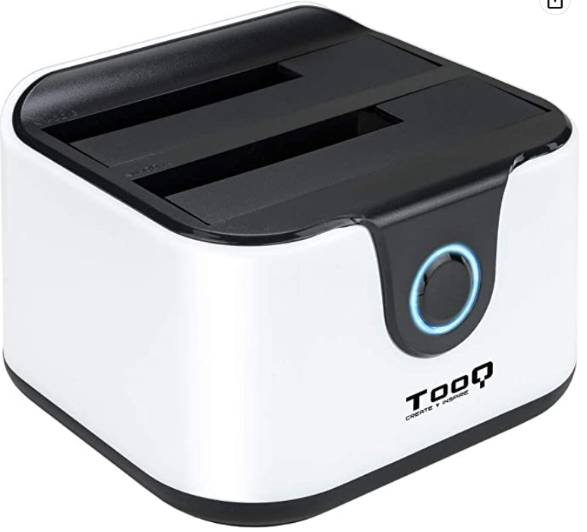  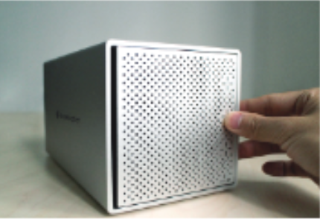  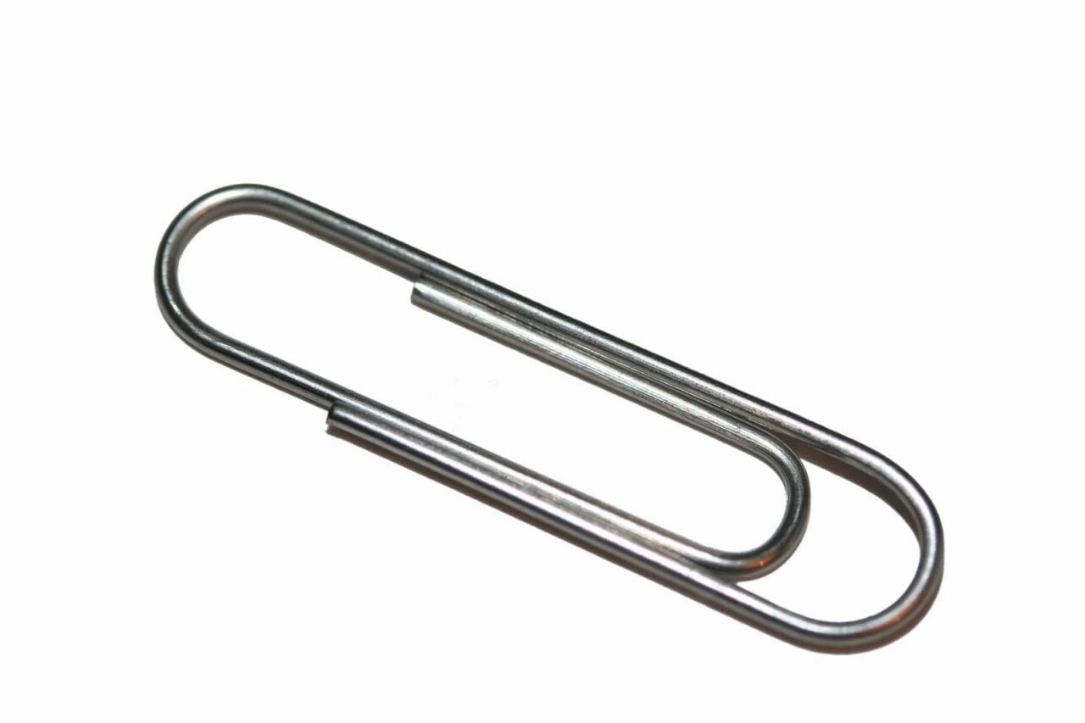
Procedemento:
- Ten todo o material preciso encima da mesa e NON teñas a caixa RAID conectada a corrente e tampouco ao computador. As ferramentas e outros útiles que non sexa precisos tenos recollidos fora da mesa de traballo.
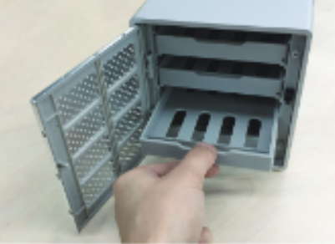
- Por defecto a caixa RAID ven configurada para manipular cada disco de maneira independentemente.
- Recorda de aplicar o protocolo ESD en todo o procedemento.
- No frontal da caixa RAID temos unha pequena porta que se abre pulsando no lateral dereito. Logo podemos retirar cada bandexa para o exterior.
- Extrae as bandexas para os discos nº 1 e nº2. Nas bandexas terás que fixar cos parafusos axeitados os discos duros. Recorda que:
  - Os discos de 3,5” fíxanse sobre os laterais das guías da bandexa.
  - Os discos de 2,5” fíxanse sobre a base da bandexa.
- Unha vez fixadas as unidades de almacenamento podemos inserilas dentro da caixa RAID.
- Agora procedemos a alimentar o disco e tamén conectado o computador.
- Accede ao computador revisa como se recoñecen os discos.
- Crea para cada disco unha táboa de particións GPT e logo unha partición co total do espazo.
- Crea un arquivo de texto co nome de cada disco e incorpora no seu contido o nome dos integrantes. Fai isto para cada disco.

C.1 – Verifica o contido do disco SSD na caixa de 2,5”
Procedemento | Entregables
- Aplica o protocolo ESD e retira o disco SSD da caixa RAID.  - Instala o disco SSD na caixa de 2,5”  - Conecta a caixa de 2,5” ao computador e verifica o contido do ficheiro.  - Crea un novo ficheiro co nome do grupo e o dia de hoxe no disco. | Incorpora unha fotografía na cal se vexa o disco ensamblado e verificado no computador.  Nome da fotografía C1.jpg

C.2 – Verifica o contido do disco HDD na estación de clonación.
Procedemento | Entregables
- Aplica o protocolo ESD e retira o disco HDD da caixa RAID.  - Instala o disco HDD na estación de clonación.  - Conecta a estación de clonación ao computador e verifica o contido do ficheiro.  - Crea un novo ficheiro co nome do grupo e o mes actual no disco. | Incorpora unha fotografía na cal se vexa o disco ensamblado e verificado no computador.  Nome da fotografía C2.jpg

C.3 – Verifica o contido do disco SSD na estación de clonación.
Procedemento | Entregables
- Aplica o protocolo ESD e retira o disco SSD da caixa RAID.  - Instala o disco SSD na estación de clonación.  - Conecta a estación de clonación ao computador e verifica o contido do ficheiro.  - Crea un novo ficheiro co nome do grupo e o mes actual no disco. | Incorpora unha fotografía na cal se vexa o disco ensamblado e verificado no computador.  Nome da fotografía C3.jpg

C. 4 – Configura os discos como JBOD
Procedemento | Entregables
- Aplica o protocolo ESD e instala os discos na caixa.  - Aplica o protocolo de configuración que se atopa na primeira páxina para trocar as configuracións de disco. | Validación das tarefas polo docente.
- Cal é o tamaño do disco final? O disco JBOD é o mesmo que un sistema RAID-0 ? Xustifica as respostas.

- Podes consultar os arquivos creados previamente? Porque?

C. 5 – Restauración a configuración de fábrica.
Procedemento
- Aplica o protocolo de configuración que se atopa na primeira páxina para trocar as configuracións de disco e deixa a caixa RAID no modo PM/Normal/Clear-RAID.
- Elimina calquera partición dos discos.
- Aplica o protocolo ESD e retira os discos da caixa RAID.
- Garda os discos nos espazos reservados (caixas, bolsas antiestáticas)

D) Configuración RAID-0
Material:  - Caixa RAID Yottamaster  - Dous discos SSD de idéntico tamaño.  - Un clip. | 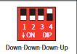

Procedemento:
- Aplica o protocolo ESD e inserta os dous discos SSD nas bandexas 1 e 2 da caixa RAID.
- Aplica o protocolo de configuración que se atopa na primeira páxina para trocar as configuracións de disco. Temos que configurar a caixa RAID como RAID-0
- Unha vez configurada a caixa RAID conecta a mesma ao equipo e verifica que se nos mostra correctamente a configuración.
- Crea un novo ficheiro co nome do grupo e co contido dos números de lista vosos na clase.
- Retira o disco número 1 da caixa RAID e móntao na caixa de 2,5” e logo verifica o contido do disco. Podes consultar o arquivo creado? Cal é o motivo? Que acontece?

- Inserta o disco número 1 na caixa RAID.
- Retira o disco número 2 da caixa RAID e móntao na caixa de 2,5” e logo verifica o contido do disco. Podes consultar o arquivo creado? Cal é o motivo? Que acontece?

- Aplica o paso C. 5 – Restauración a configuración de fábrica desta tarefa.

E) Configuración RAID-1
Material:
- Caixa RAID Yottamaster
- Dous discos SSD de idéntico tamaño.
- Un clip.

Procedemento:
- Aplica o protocolo ESD e inserta os dous discos SSD nas bandexas 1 e 2 da caixa RAID.
- Aplica o protocolo de configuración que se atopa na primeira páxina para trocar as configuracións de disco. Temos que configurar a caixa RAID como RAID-1
- Unha vez configurada a caixa RAID conecta a mesma ao equipo e verifica que se nos mostra correctamente a configuración.
- Crea un novo ficheiro co nome do grupo e co contido dos números de lista vosos na clase.
- Retira o disco número 1 da caixa RAID e móntao na caixa de 2,5” e logo verifica o contido do disco. Podes consultar o arquivo creado? Cal é o motivo? Que acontece?

- Inserta o disco número 1 na caixa RAID.
- Retira o disco número 2 da caixa RAID e móntao na caixa de 2,5” e logo verifica o contido do disco. Podes consultar o arquivo creado? Cal é o motivo? Que acontece?

- Aplica o paso C. 5 – Restauración a configuración de fábrica desta tarefa.

F) Configuración JBOD
Material:
- Caixa RAID Yottamaster
- Dous discos SSD de idéntico tamaño.
- Un clip.

Procedemento:
- Aplica o protocolo ESD e inserta os dous discos SSD nas bandexas 1 e 2 da caixa RAID.
- Aplica o protocolo de configuración que se atopa na primeira páxina para trocar as configuracións de disco. Temos que configurar a caixa RAID como JBOD
- Unha vez configurada a caixa RAID conecta a mesma ao equipo e verifica que se nos mostra correctamente a configuración.
- Crea un novo ficheiro co nome do grupo e co contido dos números de lista vosos na clase.
- Retira o disco número 1 da caixa RAID e móntao na caixa de 2,5” e logo verifica o contido do disco. Podes consultar o arquivo creado? Cal é o motivo? Que acontece?

- Inserta o disco número 1 na caixa RAID.
- Retira o disco número 2 da caixa RAID e móntao na caixa de 2,5” e logo verifica o contido do disco. Podes consultar o arquivo creado? Cal é o motivo? Que acontece?

- Aplica o paso C. 5 – Restauración a configuración de fábrica desta tarefa.

G) Configuración JBOD nas catro bahías.
Material:
- Caixa RAID Yottamaster
- Dous discos SSD
- Dous discos HDD
- Un clip.

Procedemento:
- Aplica o protocolo ESD e inserta os dous discos SSD nas bandexas 1 e 2 da caixa RAID.
- Aplica o protocolo de configuración que se atopa na primeira páxina para trocar as configuracións de disco. Temos que configurar a caixa RAID como JBOD
- Unha vez configurada a caixa RAID conecta a mesma ao equipo e verifica que se nos mostra correctamente a configuración.
- Crea un novo ficheiro co nome do grupo e co contido dos números de lista vosos na clase.
- Retira o disco número 1 da caixa RAID e móntao na caixa de 2,5” e logo verifica o contido do disco. Podes consultar o arquivo creado? Cal é o motivo? Que acontece?

- Inserta o disco número 1 na caixa RAID.
- Retira o disco número 2 da caixa RAID e móntao na caixa de 2,5” e logo verifica o contido do disco. Podes consultar o arquivo creado? Cal é o motivo? Que acontece?

- Aplica o paso C. 5 – Restauración a configuración de fábrica desta tarefa.

DOCUMENTACIÓN: CONFIGURACIÓN RAID
